органов местного самоуправления
Садовского сельсовета
Краснозерского района
Новосибирской области

№ 7/4 от 26.07.2023г

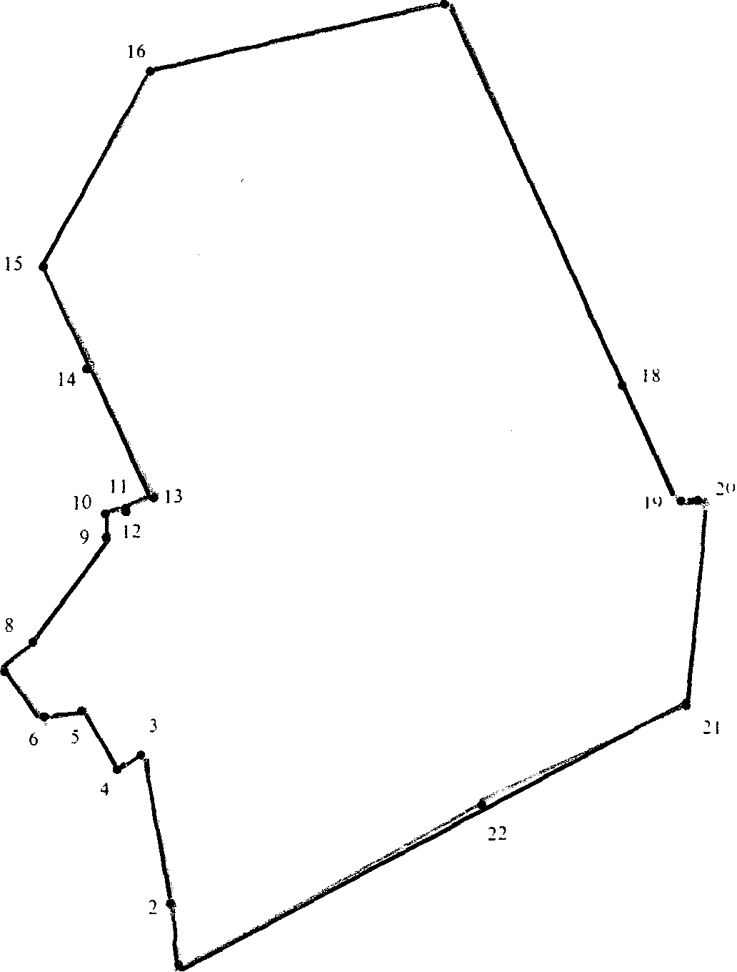

СОДЕРЖАНИЕ:

- Решение № 164 внеочередной сорок четвертой сессии от 24.07.2023г О внесении изменений и дополнений в решение тридцать шестой сессии Совета депутатов Садовского сельсовета Краснозерского района Новосибирской области шестого созыва от 23.12.2022 № 132 «О бюджете Садовского сельсовета Краснозерского района Новосибирской области на 2023 год и плановый период 2024 и 2025 годов».

СОВЕТ ДЕПУТАТОВ
САДОВСКОГО СЕЛЬСОВЕТА
КРАСНОЗЕРСКОГО РАЙОНА
НОВОСИБИРСКОЙ ОБЛАСТИ
шестого созыва

Р Е Ш Е Н И Е
внеочередной сорок четвертой сессии

от 24.07.2023 п. Садовый № 164

О внесении изменений и дополнений
в решение тридцать шестой сессии Совета депутатов
Садовского сельсовета Краснозерского района
Новосибирской области шестого созыва от 23.12.2022 № 132
«О бюджете Садовского сельсовета Краснозерского района
Новосибирской области на 2023 год и плановый период 2024 и 2025 годов»

Руководствуясь Бюджетным кодексом Российской Федерации, Федеральным законом от 06.10.2003г № 131-ФЗ «Об общих принципах организации местного самоуправления в Российской Федерации», Приказом МФ РФ от 24.05.2022 г. № 82н «О порядке формирования и применения кодов бюджетной классификации Российской Федерации, их структуре и принципах назначения», Законом Новосибирской области от 23.12.2022г. № 307-ОЗ «Об областном бюджете Новосибирской области на 2023 год и плановый период 2024 и 2025 годов», Уставом Садовского сельсовета Краснозерского района Новосибирской области, Совет депутатов Садовского сельсовета Краснозерского района Новосибирской области РЕШИЛ:
1.Внести в Решение тридцать шестой сессии Совета депутатов Садовского сельсовета Краснозерского района Новосибирской области от 23.12.2022 г «О бюджете Садовского сельсовета Краснозерского района Новосибирской области на 2023 год и плановый период 2024 и 2025 годов» №132» (далее - Решение) следующие изменения:
  - в части 1 статьи 1 Решения:

1) в пункте 1 цифры «10845,8» заменить цифрами «10849,8», слова «в том числе объем безвозмездных поступлений в сумме 9488,3 тыс. рублей» заменить словами«в том числе объем безвозмездных поступлений в сумме 9492,3 тыс. рублей»

1)в пункте 2 цифры «11659,3» заменить цифрами «11663,3»;
1.1. приложение 2 «Распределение бюджетных ассигнований по разделам, подразделам целевым статьям (муниципальным программам и непрограммным направлениям деятельности), группам и подгруппам видов расходов бюджета на 2023 и плановый период 2024 и 2025 годов» к Решению изложить в прилагаемой редакции;
1.2. приложение 3 «Распределение бюджетных ассигнований по целевым статьям (муниципальным программам и непрограммным направлениям деятельности), группам и подгруппам видов расходов бюджета на 2023 и плановый период 2024 и 2025 годов» к Решению изложить в прилагаемой редакции;
1.3. приложение 4 «Ведомственная структура расходов бюджета Садовского сельсовета Краснозерского района Новосибирской области на 2023 год и плановый период 2024 и 2025 годов» к Решению изложить в прилагаемой редакции;
1.4. приложение 7 «Источники финансирования дефицита бюджета Садовского сельсовета Краснозерского района Новосибирской области сельсовета Новосибирской области на 2023 год и плановый период 2024 и 2025 годов» к Решению изложить в прилагаемой редакции.
2. Решение опубликовать в периодическом печатном издании «Бюллетень органов местного самоуправления Краснозерского района Новосибирской области» и на официальном сайте администрации Краснозерского района Новосибирской области в сети Интернет.

3. Настоящее решение вступает в силу со дня его подписания.
4. Решение опубликовать в периодическом печатном издании «Бюллетень органов местного самоуправления Садовского сельсовета Краснозерского района Новосибирской области».
5. Контроль за исполнением данного решения возложить на постоянную комиссию Совета депутатов Садовского сельсовета Краснозерского района Новосибирской области по экономике, инвестициям, бюджету, налоговой и финансово-кредитной политики, муниципальной собственности.

Глава Садовского сельсовета
Краснозерского района
Новосибирской области Н.Н. Пуртов

Председатель Совета депутатов
Садовского сельсовета
Краснозерского района
Новосибирской области А.Б. Бондарев

Соучредители:
администрация Садовского сельсовета

Совет депутатов Садовского сельсовета
Адрес редакционного Совета: 632922 НСО Краснозерский район,

п. Садовый, ул. Почтовая ,10

тел.8-383-57-73-134
Председатель редакционного
Совета: Н.Н. Пуртов, тел.73-202

Тираж 5 экз.

